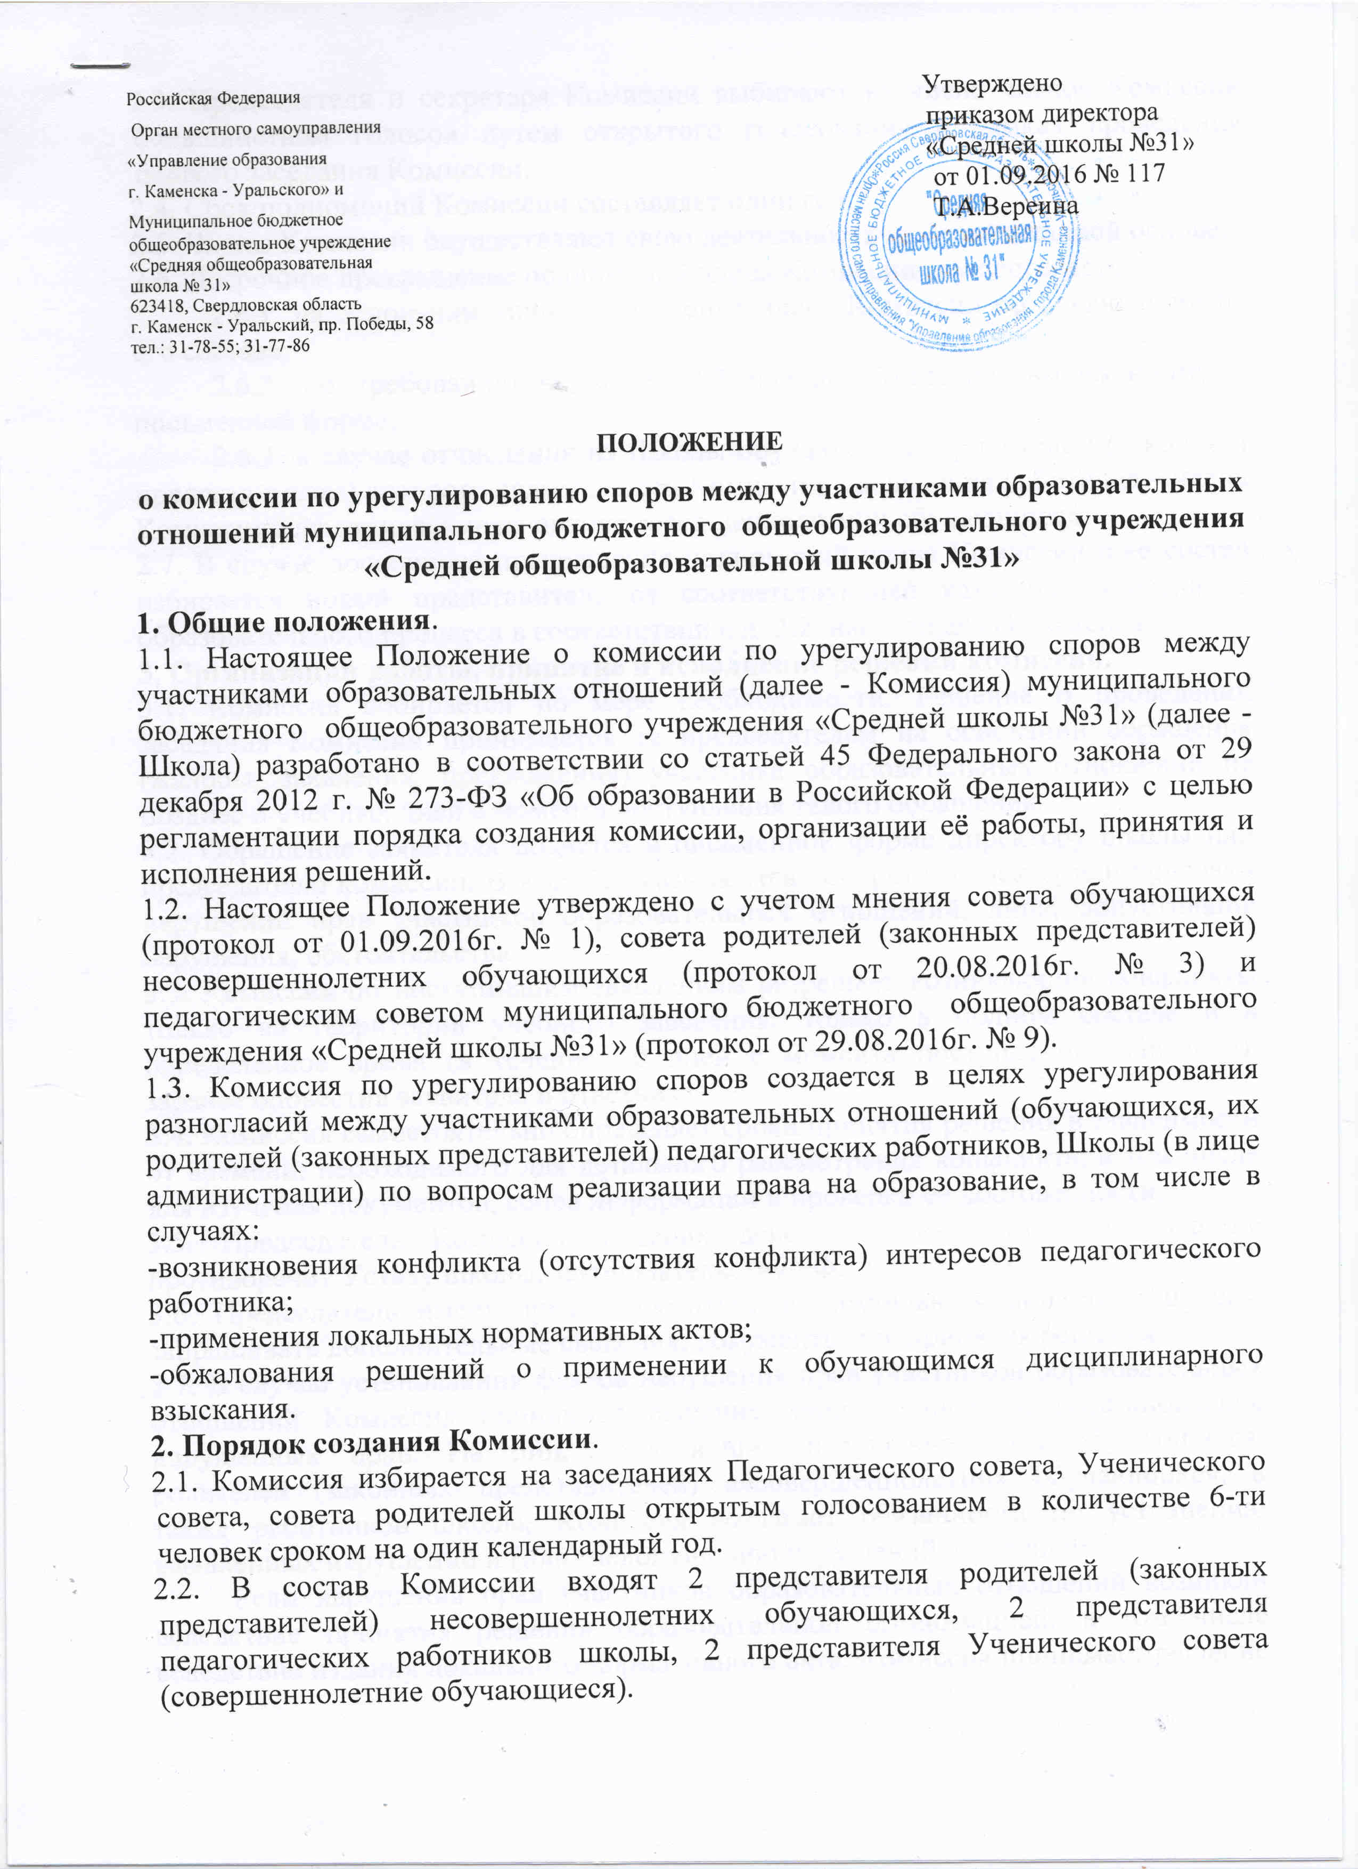

2.3. Председателя и секретаря Комиссии выбирают из числа членов Комиссии большинством голосов путем открытого голосования в рамках проведения первого заседания Комиссии.

2.4. Срок полномочий Комиссии составляет один год.

2.5. Члены Комиссии осуществляют свою деятельность на безвозмездной основе.

2.6. Досрочное прекращение полномочий члена Комиссии осуществляется:

2.6.1. на основании личного заявления члена Комиссии об исключении из его состава;

2.6.2. по требованию не менее 2/3 членов Комиссии, выраженному в письменной форме;

2.6.3. в случае отчисления из Школы обучающегося, родителем (законным представителем) которого является член Комиссии, увольнения работника – члена Комиссии или отчисление из школы совершеннолетних обучающиеся.

2.7. В случае досрочного прекращения полномочий члена Комиссии в ее состав избирается новый представитель от соответствующей категории участников образовательного процесса в соответствии с п. 2.2. настоящего Положения.

**3. Организации работы, принятие и исполнение решений комиссии.**

3.1. Комиссия собирается по мере необходимости. Решение о проведении заседания Комиссии принимается ее председателем на основании обращения (жалобы, заявления, предложения) участника образовательных отношений не позднее 5 учебных дней с момента поступления такого обращения.

3.2. Обращение заявителя подается в письменной форме директору школы или председателю комиссии. В жалобе указываются конкретные факты или признаки нарушений прав участников образовательных отношений, лица, допустившие нарушения, обстоятельства.

3.3. Комиссия по поступившим заявлениям разрешает возникающие конфликты только на территории учебного заведения, только в полном составе и в определенное время (в течение 10 дней с момента поступления заявления), заранее оповестив заявителя и ответчика.

3.4. Комиссия самостоятельно определяет сроки принятия решения в зависимости от времени, необходимого для детального рассмотрения конфликта, в том числе для изучения документов, сбора информации и проверки ее достоверности.

3.5. Председатель Комиссии в своих действиях независим, если это не противоречит Уставу школы, законодательству РФ.

3.6. Председатель имеет право обратиться за помощью к директору школы, запрашивать дополнительные сведения, документы для принятия решения.

3.7. В случае установления фактов нарушения прав участников образовательных отношений Комиссия принимает решение, направленное на восстановление нарушенных прав. На лиц, допустивших нарушение прав обучающихся, родителей (законных представителей) несовершеннолетних обучающихся, а также работников школы, Комиссия возлагает обязанности по устранению выявленных нарушений и (или) недопущению нарушений в будущем.

Если нарушения прав участников образовательных отношений возникли вследствие принятия решения образовательной организацией, в том числе вследствие издания локального нормативного акта, Комиссия принимает решение об отмене данного решения образовательной организации (локального нормативного акта) и указывает срок исполнения решения.

Комиссия отказывает в удовлетворении жалобой на нарушение прав заявителя, если посчитает жалобу необоснованной, не выявит факты указанных нарушений, не установит причинно-следственную связь между поведением лица, действия которого обжалуются, и нарушением прав лица, подавшего жалобу или его законного представителя.

3.8. Решение Комиссии принимается большинством голосов и фиксируется в протоколе заседания Комиссии. Обоснованный ответ заявителю даётся в письменной форме. Решение Комиссии является обязательным для всех участников образовательных отношений в школе и подлежит исполнению в течении 15 дней.

**4. Права и обязанности членов Комиссии**

4.1. Комиссия имеет право:

* принимать к рассмотрению заявления любого участника образовательных отношений при несогласии с решением или действием всех участников образовательных отношений;

• принять решение по каждому спорному вопросу, относящемуся к ее компетенции;

• запрашивать дополнительную документацию, материалы для проведения самостоятельного изучения вопроса;

4.2. Члены Комиссии обязаны:

*•* присутствовать на всех заседаниях комиссии;

• принимать активное участие в рассмотрении поданных заявлений в устной или письмен­ной форме;

• принимать решение по заявленному вопросу открытым голосованием (решение считается принятым, если за него проголосовало большинство членов комиссии при присутствии ее членов в полном составе);

• принимать своевременно решение, если не оговорены дополнительные сроки рассмотрения заявления;

• давать обоснованный ответ заявителю в письменной форме.

4.3. Председатель и члены Комиссии не имеют права разглашать информацию поступающую к ним. Никто, кроме членов Комиссии, не имеет доступа к информации. Директор школы правдиво информируется по запросу.

4.4. Комиссия несет персональную ответственность за принятие решений.

**5. Документация**

5.1. Документы, поступившие в Комиссию, и протоколы решений (и заседаний) выделяется в отдельное делопроизводство и хранятся в течении 3 лет.

5.2. Заседания Комиссии оформляются протоколом.

5.3. Сформированный состав Комиссии объявляется приказом директора школы, назначение ее председателя утверждается протоколом комиссии.